
CoderDojo Firenze

Griglia
Gioco semplice in cui in una griglia realizzata clonando uno sprite bisogna cliccare sugli sprite che si illuminano per un breve tempo. Se si fa in tempo lo sprite sparisce. Viene dato un numero di accensioni fisso, terminato il quale il gioco termina e mostra il punteggio ottenuto.
Si fa uso di uno sprite (un cerchio rosso) e di uno stage con due costumi.
Si presta a modifiche e stravolgimenti, sia nell'aspetto che nella logica del gioco.
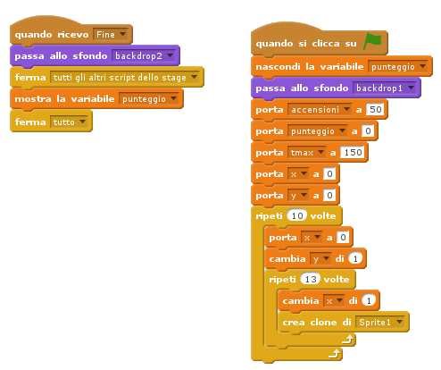
Script dello Stage:
si fa uso delle seguenti variabili “globali”:
accensioni: numero di sprite che risulteranno cliccabili
punteggio: per contare i
tmax: serve per diminuire il tempo massimo di attesa per l'accensione col crescere del punteggio (concetti di distribuzione di probabilità ed ergodicità?), anche se non è una scelta felicissima.
x,y: posizione dello sprite
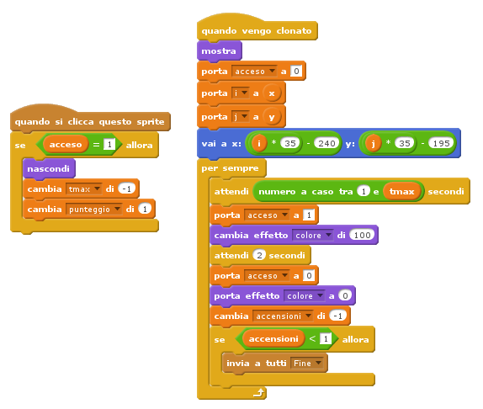

Script dello sprite
le variabili i e j (private dello sprite) non sono utilizzate, ma possono risultare utili per modificare la logica del gioco.
La variabile acceso (privata) serve per sapere se il clone è cliccabile

